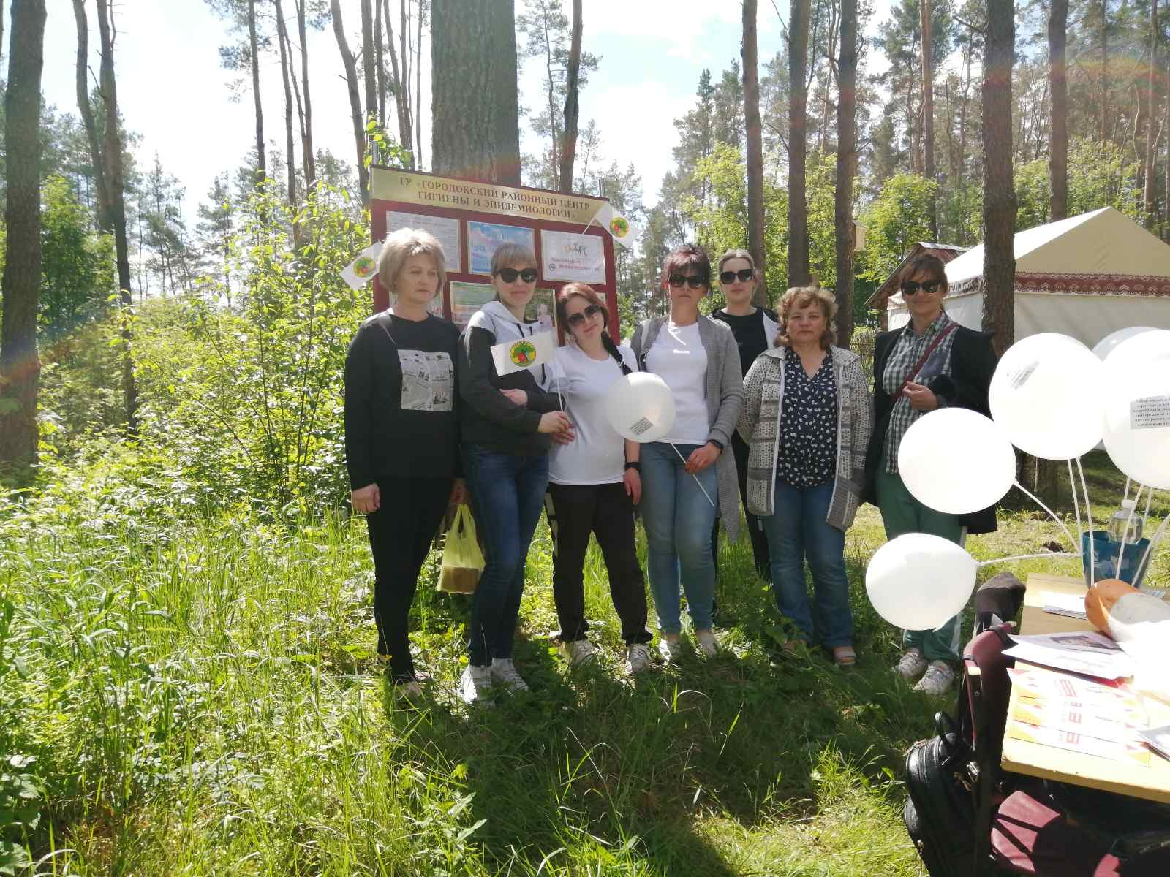
4 июня в урочище Воробьёвы горы, в рамках информационно-образовательной акции «Беларусь против табака», которая проходила в период с 23 мая по 12 июня, специалисты ЦГЭ провели акцию «Забей на курение».

Цель акции:
- профилактика заболеваний, в первую очередь, онкологических, причинно связанных с табакокурением;
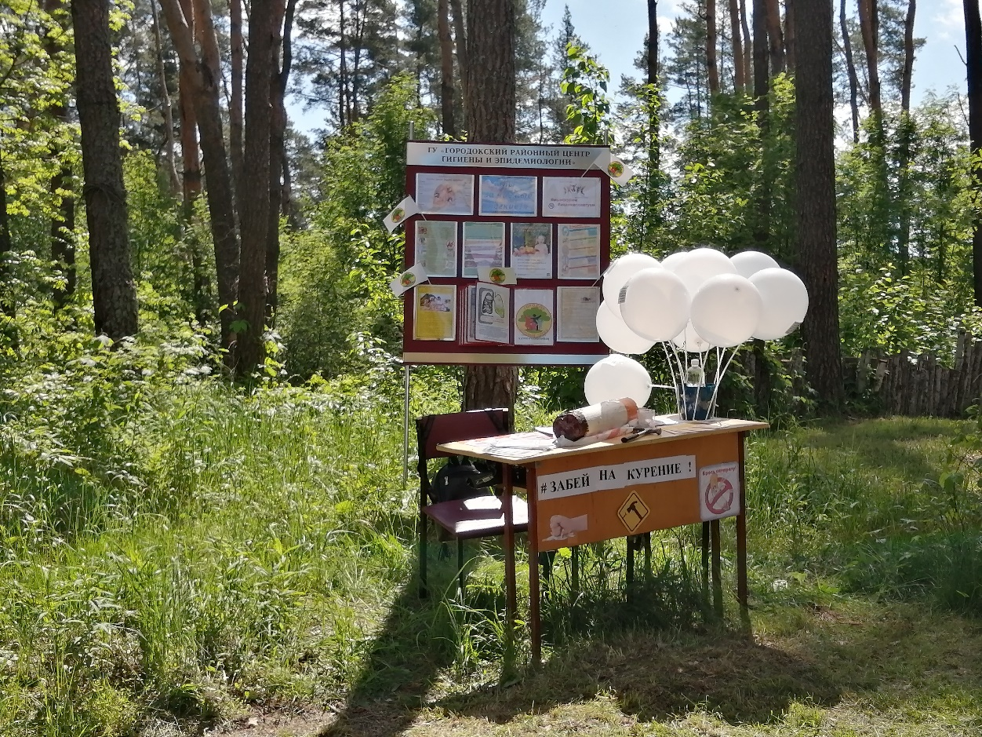
- повышение уровня информированности населения в отношении пагубных последствий потребления табака и воздействия табачного дыма, приводящих к возникновению зависимости и ряда серьезных заболеваний;
- формирование у гражданского общества поддержки мер, направленных на защиту населения от последствий потребления табачных изделий.
В ходе данной акции среди населения распространялся информационно-образовательный материал по профилактике курения.
Участникам данной акции было предложено вбить гвоздь в большой муляж сигареты и получить взамен на сигарету белый воздушный шар, в знак лёгкого дыхания и чистых лёгких.

